ΕΙΣΗΓΗΤΙΚΗ ΕΚΘΕΣΗ
στο σχέδιο νόμου "Κύρωση της Σύμβασης για την απλουστευμένη διαδικασία έκδοσης μεταξύ των Κρατών Μελών της Ευρωπαϊκής Ένωσης"

Προς τη Βουλή των Ελλήνων

Η Σύμβαση για την απλουστευμένη διαδικασία έκδοσης αποβλέπει στην ταχύτερη έκδοση, στην περίπτωση που το πρόσωπο συγκατατίθεται σε αυτήν. Έτσι εάν: 1) υπάρχει η συγκατάθεση του ενδιαφερόμενου προσώπου και 2) η σύμφωνη γνώμη της αρμόδιας αρχής του κράτους από ο οποίο ζητείται η έκδοση, η παράδοση του προσώπου πραγματοποιείται χωρίς να απαιτείται υποβολή αίτησης εκδόσεως και χωρίς να εφαρμόζεται η τυπική διαδικασία έκδοσης, η διαδικασία θα ολοκληρώνεται μεταξύ της αρμόδιας αρχής του κράτους από το οποίο ζητείται η έκδοση και της αρχής του εκζητούντος κράτους που ζήτησε τη σύλληψη. Η παράδοση αυτή πραγματοποιείται σε προθεσμία το πολύ σαράντα (40) ημερών από την ημέρα που το πρόσωπο έδωσε τη συγκατάθεση του.
Ειδικότερα επί των άρθρων αυτής:

Άρθρο 1
Το άρθρο αυτό εντάσσει την παρούσα Σύμβαση στο πλαίσιο της Ευρωπαϊκής Σύμβασης, την οποία αποσκοπεί να διευκολύνει στην εφαρμογή της, συμπληρώνοντας τις διατάξεις της, ώστε να καλυφθούν αποτελεσματικότερα οι περιπτώσεις κατά τις οποίες τα πρόσωπα, τα οποία καταζητούνται με σκοπό την έκδοση, συγκατατίθενται στην παράδοση τους. Έτσι εξακολουθούν να ισχύουν οι διατάξεις της Ευρωπαϊκής Σύμβασης επί όλων των ζητημάτων που δεν ρυθμίζονται σε αυτήν. Δεν τροποποιεί συνεπώς τους κανόνες έκδοσης για τα Κράτη - Μέλη που συνδέονται μεταξύ τους με κάποια άλλη πράξη και όχι με την Ευρωπαϊκή Σύμβαση, ούτε θίγει την εφαρμογή ευνοϊκότερων διατάξεων τυχόν διμερών ή πολυμερών συμφωνιών ή τις ομοιόμορφες νομοθεσίες που τυχόν ισχύουν μεταξύ ορισμένων Κρατών - Μελών.

Άρθρο 2
Στο άρθρο αυτό περιέχεται η βασική αρχή της Σύμβασης, η οποία συνίσταται στην υποχρέωση παράδοσης των καταζητούμενων με σκοπό την έκδοση προσώπων, αφού τα πρόσωπα αυτά δώσουν, σύμφωνα με το άρθρο 5 παράγραφος 1 και τα άρθρα 6 και 7, τη συγκατάθεση τους για την παράδοση τους σύμφωνα με την απλουστευμένη διαδικασία και εφόσον το κράτος από το οποίο ζητείται η έκδοση παράσχει, σύμφωνα με το άρθρο 5 παράγραφος 2, τη σύμφωνη γνώμη του.

Άρθρο 3
Το άρθρο αυτό αφορά τη βασική υπόθεση στην οποία βασίζεται η Σύμβαση, την απλουστευμένη διαδικασία κατόπιν προσωρινής σύλληψης. Επισημαίνει ότι αφετηρία αυτής της απλουστευμένης διαδικασίας αποτελεί η αίτηση προσωρινής σύλληψης, όπως προβλέπει το άρθρο 16 της Ευρωπαϊκής Σύμβασης.
Η παράγραφος 2 του εν λόγω άρθρου ορίζει τη συνέπεια της χρησιμοποίησης της απλουστευμένης διαδικασίας εκδόσεως: στην περίπτωση αυτή δεν χρειάζεται πλέον η υποβολή της αίτησης εκδόσεως και των εγγράφων που απαιτούνται από το άρθρο 12 της Ευρωπαϊκής Σύμβασης. Η παράδοση πραγματοποιείται βάσει
των πληροφοριών που περιέχονται στην αίτηση προσωρινής σύλληψης, όπως αυτές καθορίζονται στο άρθρο 4 της Σύμβασης.

Άρθρο 4
Το άρθρο αυτό διευκρινίζει ποιες πληροφορίες πρέπει να γνωστοποιούνται ώστε να είναι δυνατόν να ακολουθηθεί η απλουστευμένη διαδικασία.
Σκοπός της γνωστοποίησης είναι η πληροφόρηση τόσο του συλληφθέντος, καθόσον παρέχει τη βάση επί της οποίας μπορεί να συγκατατεθεί στην παράδοση του, όσο και της αρμόδιας αρχής του κράτους από το οποίο ζητείται η έκδοση, καθόσον της παρέχει τα αναγκαία στοιχεία που θα της επιτρέψουν να εξετάσει αν θα επιτρέψει την παράδοση.
Η αρμόδια αρχή του κράτους από το οποίο ζητείται η έκδοση πρέπει κατ' αρχήν να θεωρήσει τις πληροφορίες αυτές επαρκείς ώστε να αποφανθεί περί της παραδόσεως του προσώπου, δοθέντος ότι περιέχουν όλα τα στοιχεία που απαιτούνται για να εξετάσει επαρκώς αν θα επιτρέψει την παράδοση, τόσο όσον αφορά το πρόσωπο όσο και όσον αφορά το ίδιο το έγκλημα.
Η παράγραφος 2 ωστόσο προβλέπει τη δυνατότητα παρέκκλισης από την παράγραφο 1, καθώς και τη δυνατότητα να ζητηθούν συμπληρωματικές πληροφορίες αν οι δοθείσες αποδειχθούν ανεπαρκείς προκειμένου η αρμόδια αρχή του κράτους από το οποίο ζητείται η έκδοση να επιτρέψει την παράδοση. Η φύση των πληροφοριών αυτών αφήνεται στην κρίση του κάθε κράτους. Η παρέκκλιση αυτή όμως δεν μπορεί σε καμία περίπτωση να θίξει το άρθρο 3 παράγραφος 2 της Σύμβασης, δυνάμει του οποίου η υποβολή των απαιτούμενων από το άρθρο 12 της Ευρωπαϊκής Σύμβασης εγγράφων έκδοσης δεν μπορεί να απαιτηθεί στο πλαίσιο της απλουστευμένης διαδικασίας.

Άρθρο 5
Το άρθρο αυτό ορίζει τον τρόπο κατά τον οποίο δίδονται η συγκατάθεση και η σύμφωνη γνώμη που απαιτούνται δυνάμει του άρθρου 2. Η συγκατάθεση του ενδιαφερόμενου προσώπου πρέπει να δοθεί σύμφωνα με τις προϋποθέσεις που ορίζουν τα άρθρα 6 και 7. Όσο για τη σύμφωνη γνώμη της αρμόδιας αρχής του κράτους από το οποίο ζητείται η έκδοση, η Σύμβαση παραπέμπει στις εθνικές διαδικασίες των κρατών.

Άρθρο 6
Το άρθρο αυτό επιβάλλει στα κράτη να πληροφορούν κάθε πρόσωπο που πρόκειται να εκδοθεί για την αίτηση που το αφορά, καθώς και τη δυνατότητα που του παρέχεται να συγκατατεθεί, όσον αφορά την παράδοση του, με την απλουστευμένη διαδικασία. Η ενημέρωση αυτή γίνεται από την "αρμόδια αρχή", δηλαδή την αρχή που είναι αρμόδια για τη θέση υπό κράτηση, τη στιγμή της θέσης υπό κράτηση.

Άρθρο 7
Το άρθρο αυτό ρυθμίζει τον τρόπο με τον οποίο δίδεται η συγκατάθεση. Εφαρμόζεται επίσης και στην παραίτηση από το ευεργέτημα του κανόνα της ειδικότητας, σε περίπτωση που το δίκαιο του κράτους από το οποίο ζητείται η έκδοση προβλέπει μια τέτοια παραίτηση, διακριτή από τη συγκατάθεση στην έκδοση, σύμφωνα με το άρθρο 9 στοιχείο β'.
Η Σύμβαση δεν διευκρινίζει πότε ακριβώς πρέπει να ληφθεί η συγκατάθεση του προσώπου. Όταν κινείται η διαδικασία με την προσωρινή σύλληψη του προσώπου, σύμφωνα με το άρθρο 4, από το άρθρο 6, το οποίο προβλέπει την ενημέρωση του προσώπου κατά τη σύλληψη του και από το άρθρο 8, το οποίο επιβάλλει γνωστοποίηση της συγκατάθεσης μέσα σε δέκα (10) ημέρες από την προσωρινή σύλληψη, προκύπτει ότι το πρόσωπο πρέπει να μπορεί να δώσει τη συγκατάθεση από τη στιγμή που τίθεται υπό προσωρινή κράτηση.
Η συγκατάθεση (και, ενδεχομένως, η παραίτηση από το ευεργέτημα του κανόνα της ειδικότητας) δίνεται ενώπιον των αρμόδιων δικαστικών αρχών του κράτους από το οποίο ζητείται η έκδοση. Η παράγραφος 2 του άρθρου αυτού επιβάλλει στα Κράτη - Μέλη να λάβουν τα αναγκαία μέτρα ώστε οι συνθήκες υπό τις οποίες δίδεται η συγκατάθεση (και, ενδεχομένως, η παραίτηση από το ευεργέτημα του κανόνα της ειδικότητας) να δείχνουν ότι το πρόσωπο το πράττει εκουσίως και έχοντας πλήρη επίγνωση των σχετικών συνεπειών (συγκατάθεση απηλλαγμένη ελαττωμάτων της βουλήσεως).
Προβλέπει ότι, προς τούτο, ο συλληφθείς έχει το δικαίωμα να επικουρείται από νομικό παραστάτη.
Η διάταξη αυτή σημαίνει ότι το πρόσωπο πρέπει να ενημερώνεται πλήρως για τις συνέπειες της συγκατάθεσης του (και, ενδεχομένως, της παραίτησης του από το ευεργέτημα του κανόνα της ειδικότητας).
Όσον αφορά τις συνέπειες της συγκατάθεσης, η ενημέρωση αυτή θα αφορά την παραίτηση από τις εγγυήσεις της τακτικής διαδικασίας, τον ενδεχόμενο αμετάκλητο χαρακτήρα της δοθείσας συγκατάθεσης, σύμφωνα με το άρθρο 7 παράγραφος 4, τις ενδεχόμενες επιπτώσεις επί του κανόνα της ειδικότητας - και τη δυνατότητα να διωχθεί για άλλες πράξεις πέραν εκείνων που αποτελούν αντικείμενο της διαδικασίας έκδοσης -σύμφωνα με το άρθρο 9 στοιχείο α'.
Όσον αφορά τις συνέπειες της παραίτησης από το ευεργέτημα του κανόνα της ειδικότητας, η ενημέρωση θα αφορά τις επιπτώσεις της παραίτησης αυτής επί του κανόνα της ειδικότητας, όπως και τον ενδεχομένως αμετάκλητο χαρακτήρα της παραίτησης.
Η διάταξη αυτή εξάλλου σημαίνει ότι η διαδικασία λήψης της συγκατάθεσης (και, ενδεχομένως, της παραίτησης από το ευεργέτημα του κανόνα της ειδικότητας) πρέπει να οργανώνεται με τέτοιον τρόπο, ώστε να μπορεί να ελέγχεται μεταγενέστερα κατά πόσον η συγκατάθεση δόθηκε εκουσίως και συνειδητά. Σε αυτή την οπτική, η παράγραφος 3 του άρθρου αυτού προβλέπει ότι η συγκατάθεση (και, ενδεχομένως, η παραίτηση από το ευεργέτημα του κανόνα της ειδικότητας) καταγράφονται σε πρακτικά.
Η παράγραφος 4 προβλέπει ότι η συγκατάθεση (και, ενδεχομένως, η παραίτηση από το ευεργέτημα του κανόνα της ειδικότητας) είναι αμετάκλητες. Εν τούτοις, προκειμένου να ληφθεί υπόψη η νομική κατάσταση που υφίσταται σε ορισμένα Κράτη - Μέλη, η ίδια παράγραφος αφήνει ανοικτή μια δυνατότητα επιφύλαξης με την οποία τα Κράτη - Μέλη μπορούν να δηλώνουν ότι η συγκατάθεση (και, εάν συντρέχει περίπτωση, η παραίτηση από το ευεργέτημα του κανόνα της ειδικότητας) είναι ανακλητές, σύμφωνα με τους ισχύοντες κανόνες εσωτερικού δικαίου.

Άρθρο 8
Το άρθρο αυτό προβλέπει την άμεση γνωστοποίηση της συγκατάθεσης του προσώπου εκ μέρους του εκ-ζητούντος κράτους προς το κράτος από το οποίο ζητείται η έκδοση. Η γνωστοποίηση θα γίνει από τον εισαγγελέα εφετών, στον οποίο διαβιβάζεται η έκθεση μετά των σχετικών εγγράφων (για τον Υπουργό Δικαιοσύνης) από τον πρόεδρο εφετών. Η άμεση αυτή γνωστοποίηση είναι αναγκαία προς εξασφάλιση της ομαλής λειτουργίας της απλουστευμένης διαδικασίας, όταν αυτή έχει ως σημείο αφετηρίας την προσωρινή σύλληψη του προσώπου, σύμφωνα με τα άρθρα 4 και επόμενα της Σύμβασης. Έτσι η γνωστοποίηση της πληροφορίας αυτής επιτρέπει στο εκζητούν κράτος να αναστείλει την προετοιμασία των εγγράφων που απαιτούνται προς στήριξη της αίτησης εκδόσεως σύμφωνα με το άρθρο 12 της Ευρωπαϊκής Σύμβασης.
Προκειμένου να επιτραπεί η τυχόν υποβολή αίτησης σύμφωνα με το άρθρο 12 της Ευρωπαϊκής Σύμβασης μέσα στην προθεσμία των σαράντα (40) ημερών που προβλέπει το άρθρο 16 αυτής (Ε.Σ.), το άρθρο 8, επιβάλλει στο κράτος από το οποίο ζητείται η έκδοση να ενημερώσει το εκζητούν κράτος, μέσα σε δέκα (10) το πολύ ημέρες από την προσωρινή σύλληψη, περί του εάν το πρόσωπο συγκατατέθηκε ή όχι στην παράδοση του. Η προθεσμία αυτή δεν έχει ως αποτέλεσμα να αποκλείει την τυχόν μεταγενέστερη συγκατάθεση του προσώπου, η οποία ρυθμίζεται από το άρθρο 12 της παρούσας Σύμβασης, αλλά σκοπεύει στην αποφυγή του κινδύνου, η αβεβαιότητα ως προς τη συναίνεση του προσώπου να δημιουργήσει προβλήματα για την ομαλή εξέλιξη της διαδικασίας εκδόσεως, λόγω των προθεσμιών που προβλέπει το άρθρο 16 της Ευρωπαϊκής Σύμβασης.

Άρθρο 9
Το άρθρο 9 προβλέπει ότι κάθε Κράτος - Μέλος μπορεί να δηλώσει ότι ο κανόνας της ειδικότητας της έκδοσης, όπως διατυπώνεται στο άρθρο 14 της Ευρωπαϊκής Σύμβασης, δεν θα ισχύει στην περίπτωση της απλουστευμένης διαδικασίας.
Προκειμένου να ληφθούν υπόψη οι διάφορες μεταξύ των δικαιϊκών συστημάτων, είναι δυνατόν να γίνουν δύο δηλώσεις: πρώτον ότι εφόσον το πρόσωπο συγκατατίθεται στην έκδοση του, ο κανόνας της ειδικότητας δεν θα ισχύει, δεδομένου ότι η συγκατάθεση στην έκδοση θα επιφέρει αυτομάτως παραίτηση από το ευεργέτημα του κανόνα της ειδικότητας, δεύτερον, ότι ο κανόνας της ειδικότητας δεν θα ισχύει όταν το πρόσωπο το οποίο συγκατατέθηκε στην έκδοση του παραιτείται ρητά, με χωριστή πράξη, από το ευεργέτημα του κανόνα της ειδικότητας.

Άρθρο 10
Στόχος της διάταξης αυτής είναι να απλουστεύσει και να επιταχύνει τη διαδικασία, επιτρέποντας να διενεργούνται όλες οι γνωστοποιήσεις μεταξύ των άμεσα ενεχόμενων στη διαδικασία αρχών και να λαμβάνονται οι αποφάσεις σχετικά με τη χρήση της απλουστευμένης διαδικασίας εκ μέρους των αρχών αυτών, χωρίς να μεσολαβούν ενδιάμεσες διοικητικές αρχές.
Η παράγραφος 2 προβλέπει ότι η απόφαση περί εκδόσεως που έλαβε η αρμόδια αρχή του κράτους από το οποίο ζητείται η έκδοση πρέπει να γνωστοποιηθεί το πολύ μέσα σε είκοσι (20) ημέρες από την ημερομηνία συγκατάθεσης του προσώπου. Πρόκειται για ανώτατο όριο και καλό είναι, η θετική ή αρνητική απόφαση να γνωστοποιείται το συντομότερο δυνατόν αφ' ης στιγμής δοθεί η συγκατάθεση του ενδιαφερόμενου προσώπου.
Σε περίπτωση που η αρμόδια αρχή του κράτους από το οποίο ζητείται η έκδοση αποφασίσει να μην προβεί σε έκδοση κατά την απλουστευμένη διαδικασία, στο εκζητούν κράτος εν πάση περιπτώσει θα απομένει, δια της σωρευτικής εφαρμογής των δύο προθεσμιών που προβλέπουν, το άρθρο 8 παράγραφος 1 και το άρθρο 10 παράγραφος 2, προθεσμία τουλάχιστον δέκα (10) ημερών πριν από την παρέλευση της 40ήμερης προθεσμίας προσωρινής σύλληψης, την οποία προβλέπει το άρθρο 16 της Ευρωπαϊκής Σύμβασης, για να υποβάλει αίτηση εκδόσεως σύμφωνα με το άρθρο 12 της Ευρωπαϊκής Σύμβασης.

Άρθρο 11
Το άρθρο αυτό προβλέπει ότι η παράδοση πραγματοποιείται το αργότερο εντός είκοσι (20) ημερών από την ημερομηνία κατά την οποία γνωστοποιήθηκε η απόφαση έκδοσης. Πρόκειται και εδώ για ανώτατο όριο και εννοείται ότι η παράδοση μπορεί να πραγματοποιηθεί, εάν αυτό είναι πρακτικά δυνατόν, από τη στιγμή που η αρμόδια αρχή του κράτους από το οποίο ζητείται η έκδοση αποφασίσει σχετικά. Αυτό θα πρέπει να ισχύει ιδίως σε περιπτώσεις έκδοσης μεταξύ όμορων χωρών.
Η παράγραφος 2 προβλέπει ότι, σε περίπτωση που το πρόσωπο δεν παραδόθηκε στο εκζητούν κράτος μέσα στην προθεσμία που προβλέπει η παράγραφος 1, αφήνεται ελεύθερο. Σε περίπτωση όμως ανωτέρας βίας που εμποδίζει την παράδοση μέσα στην προβλεπόμενη προθεσμία, η παράγραφος 3 επιτρέπει παρέκκλιση από την προθεσμία αυτήν. Εφόσον η αρμόδια αρχή η οποία αντιμετωπίζει περίπτωση ανωτέρας βίας πληροφορήσει σχετικά την αρμόδια αρχή του άλλου κράτους, εντός προθεσμίας είκοσι (20) ημερών, οι δύο αρχές μπορούν να ορίσουν από κοινού νέα ημερομηνία για την παράδοση. Αν το πρόσωπο δεν παραδοθεί στο εκζητούν κράτος, εντός είκοσι (20) ημερών από την ημερομηνία αυτή, αφήνεται ελεύθερο.
Για την εφαρμογή της διάταξης αυτής, η έννοια της ανωτέρας βίας θα πρέπει να ερμηνεύεται στενά, σύμφωνα με την ερμηνεία που έχει δοθεί στην έννοια αυτή στο διεθνές ποινικό δίκαιο, ως τέτοια νοείται μία κατάσταση που δεν ήταν δυνατόν να προβλεφθεί και η επέλευση της οποίας δεν ήταν δυνατόν να προληφθεί (για παράδειγμα ατύχημα κατά τη μεταφορά, απεργία που να εμποδίζει τη χρήση του προβλεπόμενου μέσου μεταφοράς και αδυναμία χρήσης άλλου μέσου μεταφοράς, βαριά ασθένεια του υπό έκδοση προσώπου που επιβάλλει επείγουσα εισαγωγή σε νοσοκομείο). Επιπλέον, η νέα ημερομηνία παράδοσης που θα καθορισθεί πρέπει να είναι όσο το δυνατόν πλησιέστερα στην ημερομηνία που εξέπνεε η αρχική προθεσμία παράδοσης.
Η παράγραφος 4 προβλέπει ότι το άρθρο αυτό δεν ισχύει στην περίπτωση που το πρόσωπο διώκεται για άλλη αιτία στο κράτος από το οποίο ζητείται η έκδοση ή πρέπει να εκτίσει ποινή που του επιβλήθηκε για άλλη πράξη και το κράτος αυτό επιθυμεί να κάνει χρήση του άρθρου 19 της Ευρωπαϊκής Σύμβασης περί παράδοσης αναβληθείσας ή υπό όρους. Στην περίπτωση αυτήν, εφαρμόζονται οι κανόνες της Ευρωπαϊκής Σύμβασης.

Άρθρο 12
Το άρθρο 12 ρυθμίζει το νομικό καθεστώς που ισχύει σε περιπτώσεις κατά τις οποίες το πρόσωπο συγκατατίθεται εκτός των προϋποθέσεων που προβλέπουν τα άρθρα 3-11 και, συγκεκριμένα, μετά τη λήξη της δεκαημέρου προθεσμίας που προβλέπει το άρθρο 8 παράγραφος 1.
Διακρίνει δύο περιπτώσεις. Στην πρώτη, το πρόσωπο δίδει τη συγκατάθεση του μετά τη λήξη της πρώτης 10ήμερης προθεσμίας, αλλά προ της λήξης της 40ήμερης προθεσμίας που προβλέπει το άρθρο 16 της Ευρωπαϊκής Σύμβασης και πριν το εκζητούν κράτος υποβάλει επισήμως αίτηση έκδοσης. Στη δεύτερη, το πρόσωπο συγκατατίθεται αφού το εκζητούν κράτος υποβάλει αίτηση έκδοσης, ασχέτως εάν της αίτησης αυτής έχει προηγηθεί αίτηση προσωρινής σύλληψης ή όχι.
Στην πρώτη, το κράτος από το οποίο ζητείται η έκδοση εφαρμόζει την απλουστευμένη διαδικασία που προβλέπει η Σύμβαση.
Εννοείται ότι, ελλείψει δοθείσας συγκατάθεσης κατά την εκπνοή της πρώτης 10ήμερης προθεσμίας, το εκζητούν κράτος θα πρέπει να ετοιμάσει την αίτηση έκδοσης χωρίς να περιμένει την τυχόν μεταγενέστερη συγκατάθεση του προσώπου, ώστε να εξασφαλιστεί ότι θα μπορέσει να υποβάλει αυτή την αίτηση εντός του ανώτατου ορίου των σαράντα (40) ημερών.
Όσον αφορά τη δεύτερη περίπτωση, η προσφυγή στην απλουστευμένη διαδικασία είναι προαιρετική και επαφίεται σε κάθε Κράτος - Μέλος να καθορίσει, με δήλωση κατά τη στιγμή της επικύρωσης, αν προτίθεται να προσφύγει στην απλουστευμένη διαδικασία στην περίπτωση αυτήν και υπό ποιες προϋποθέσεις προτίθεται να το πράξει.

Άρθρο 13
Το άρθρο αυτό, εντάσσεται στη λογική του άρθρου 9, που προβλέπει δυνατότητα παραίτησης από το ευεργέτημα του κανόνα της ειδικότητας, επεκτείνοντας τις συνέπειες της παραίτησης επί των προϋποθέσεων που ισχύουν για την επανέκδοση σε άλλο Κράτος - Μέλος.
Έτσι, αν, κατ' εφαρμογή του άρθρου 9, το πρόσωπο δεν τυγχάνει πλέον του ευεργετήματος του κανόνα της ειδικότητας κατόπιν της έκδοσης του προς το εκζητούν κράτος, τότε κατά παρέκκλιση από το άρθρο 15 της Ευρωπαϊκής Σύμβασης, για την επανέκδοση σε άλλο Κράτος - Μέλος δεν απαιτείται πλέον η συγκατάθεση του κράτους από το οποίο ζητείται η έκδοση.
Ο κανόνας αυτός εξηγείται από το γεγονός ότι, ελλείψει ειδικότητας, το εκζητούν κράτος δικαιούται να κινήσει την ποινική διαδικασία (και κατά συνέπεια να συνεργασθεί, μέσω της έκδοσης, σε διαδικασίες που κινούν άλλα κράτη) για οποιαδήποτε άλλη πράξη πέραν εκείνης για την οποία χορηγήθηκε η έκδοση.

Άρθρο 14
Το άρθρο αυτό, που εντάσσεται στη λογική της απλούστευσης που επιφέρουν τα άρθρα 3 και 4 της Σύμβασης, απλουστεύει τις προϋποθέσεις που ισχύουν για τη διαμεταγωγή σε σχέση με αυτές που προβλέπει το άρθρο 21 της Ευρωπαϊκής Σύμβασης.
Κατά παρέκκλιση από το άρθρο 21 παράγραφος 3 της Ευρωπαϊκής Σύμβασης, η αίτηση διαμεταγωγής μπορεί να υποβληθεί με όλα τα μέσα που αφήνουν γραπτά ίχνη (συμπεριλαμβανομένου του τηλεεκτυπωτή ή του ηλεκτρονικού ταχυδρομείου) και η απόφαση του κράτους διαμεταγωγής μπορεί να γνωστοποιηθεί με τον ίδιο τρόπο.
Δεν απαιτείται να συνοδεύεται από τα έγγραφα που αναφέρονται στο άρθρο 12 παράγραφος 2 της Ευρωπαϊκής Σύμβασης, αλλά απλώς από όσα αναφέρονται στο άρθρο 4 της παρούσας Σύμβασης. Το κράτος διαμεταγωγής πρέπει να θεωρήσει τις πληροφορίες αυτές επαρκείς ώστε να λάβει τα απαιτούμενα μέτρα εξαναγκασμού για την εκτέλεση της διαμεταγωγής.

Άρθρο 15
Το άρθρο αυτό προβλέπει ότι τα Κράτη - Μέλη, κατά τη στιγμή της επικύρωσης, δηλώνουν ποιες από τις διάφορες αρχές τους θα είναι αρμόδιες για την εφαρμογή της διαδικασίας που οργανώνει η Σύμβαση, ιδίως ποιες θα είναι υπεύθυνες για τη διαδικασία και θα δίδουν τη σύμφωνη γνώμη τους για την έκδοση κατά την απλουστευμένη διαδικασία, σε ποιες θα δηλώνει το πρόσωπο τη συγκατάθεση του για την έκδοση του και ποιες θα είναι υπεύθυνες για να επιτρέψουν τη διαμεταγωγή εκδοθέντος προσώπου κατά τη διαδικασία αυτήν.
Το παρόν νομοσχέδιο περιλαμβάνει 4 άρθρα.
Με το άρθρο πρώτο κυρώνεται η Σύμβαση για την απλουστευμένη διαδικασία έκδοσης.
Με το άρθρο δεύτερο ρυθμίζονται τα ζητήματα που ανακύπτουν κατά την εφαρμογή της Σύμβασης. Στην παράγραφο 1 ορίζεται ότι η αίτηση υποβάλλεται στον Υπουργό Δικαιοσύνης ο οποίος τη διαβιβάζει στον Εισαγγελέα Εφετών του τόπου διαμονής του εκζητουμένου. Ο Εισαγγελέας Εφετών διατάσσει αμέσως τη σύλληψη του, σύμφωνα με το άρθρο 16 της Ευρωπαϊκής Σύμβασης Έκδοσης (το οποίο ρυθμίζει ειδικά το ζήτημα της προσωρινής σύλληψης προσώπου) και τον προσάγει αμέσως στον πρόεδρο εφετών. Και οι δύο (εισαγγελέας και πρόεδρος) οφείλουν να ενημερώσουν τον εκζητούμενο πλήρως και αναλυτικώς για την αίτηση που τον αφορά και τις δυνατότητες που του παρέχονται σύμφωνα με την απλουστευμένη διαδικασία. Ειδικά ο πρόεδρος εφετών πρέπει να του επισημάνει το αμετάκλητο των σχετικών δηλώσεων του. Το αμετάκλητο αυτών κρίθηκε σκόπιμο, σύμφωνα με την ευχέρεια που παρέχει η παρ. 4 του άρθρου 7 της Σύμβασης, εν όψει του δικαστικού οργάνου (προέδρου εφετών) ενώπιον του οποίου γίνονται οι εν λόγω δηλώσεις, με διερμηνέα και νομικό παραστάτη, εφόσον το επιθυμεί, μετά από πλήρη ενημέρωση του. Η δυνατότητα ανακλήσεως των δηλώσεων, μετά την παροχή των εγγυήσεων αυτών, θα μείωνε κατά πολύ, αν δεν καταργούσε εντελώς, το σκοπό καθιέρωσης της απλουστευμένης διαδικασίας, αφού ο εκζητούμενος θα μπορούσε ευχερώς να επικαλείται ότι μετέγνωσε ή επλανήθη ή ακόμη ότι επιέσθη να παράσχει τη συγκατάθεση του. Για το λόγο ακριβώς αυτόν λαμβάνονται τα αναγκαία μέτρα, ώστε οι συνθήκες υπό τις οποίες δίνεται η συγκατάθεση (και ενδεχομένως η παραίτηση από τον κανόνα της ειδικότητας), να δείχνουν ότι οι σχετικές δηλώσεις είναι απαλλαγμένες από ελαττώματα της βούλησης, δηλαδή ότι το πρόσωπο πράττει εκουσίως, έχοντας πλήρη επίγνωση των σχετικών συνεπειών.
Στην παράγραφο 2 ορίζεται ως αρμόδια αρχή ενώπιον της οποίας ο εκζητούμενος θα δώσει τη συγκατάθεση του, ο πρόεδρος εφετών του τόπου διαμονής του, προκειμένου να καταστεί πιο εύκαμπτη η έκδοση με τη διαδικασία αυτή, η οποία έτσι απλουστεύεται και επιταχύνεται σε μεγάλο βαθμό, σύμφωνα άλλωστε και με το πνεύμα της Σύμβασης. Με τον καθορισμό του προέδρου εφετών (ή του νόμιμου αναπληρωτή του) ως αρμόδιου δικαστικού οργάνου, αποφεύγονται τυχόν δυσχέρειες συγκροτήσεως του Συμβουλίου Εφετών, σε ακριτικά ιδίως μέρη κατά τους θερινούς μήνες, ενώ εξασφαλίζεται, λόγω της εμπειρίας και του κύρους του βαθμού του, η πληρότητα της ενημέρωσης του προσώπου ως προς τις συνέπειες της συγκατάθεσης του και της ενδεχόμενης παραίτησης του από τον κανόνα της ειδικότητας. Στην ίδια παράγραφο ορίζεται προθεσμία εντός της οποίας ο εκζητούμενος καλείται να δηλώσει τη συγκατάθεση του και την παραίτηση του από το παραπάνω ευεργέτημα και τέλος, ότι συντάσσεται πρακτικό περί των δηλώσεων του (θετικών ή αρνητικών) στο οποίο γίνεται μνεία και της κατά την παρ1 ενημέρωσης του από τον πρόεδρο. Στην παράγραφο 3 ορίζεται ότι ο εκζητούμενος κρατείται μέχρι να παράσχει ή μη τη συγκατάθεση του (εντός της τριήμερης προθεσμίας). Στις παραγράφους 4 και 5 καθορίζεται η διαδικασία που ακολουθεί μετά τη λήξη της άνω προθεσμίας, ήτοι η διαβίβαση του φακέλου στον Υπουργό Δικαιοσύνης μέσω του εισαγγελέα εφετών, η εκ μέρους του τελευταίου γνωστοποίηση της συγκατάθεσης ή μη του προσώπου στο εκζητούν κράτος και η απόφαση του Υπουργού για την έκδοση του ή όχι σε περίπτωση συγκατάθεσης του. Ο τελευταίος, ως μέλος της Κυβέρνησης είναι το πλέον αρμόδιο όργανο να εκτιμήσει τη σκοπιμότητα της έκδοσης. Στην παράγραφο 6 ορίζονται οι προϋποθέσεις, υπό τις οποίες αφήνεται ελεύθερος ο εκζητούμενος, στην παράγραφο 7 ότι ο Υπουργός Δικαιοσύνης είναι αρμόδιος να αποφασίσει αν θα κινήσει την απλουστευμένη διαδικασία, σύμφωνα με τις παραγράφους 1 περ. δεύτερη και 2 του άρθρου 12 της Σύμβασης και στην παράγραφο 8, ότι για τη λειτουργία αυτής η επικοινωνία μεταξύ των αρμόδιων ελληνικών αρχών και των αντίστοιχων αρχών των Κρατών - Μελών της Ευρωπαϊκής Ένωσης, γίνεται μέσω του Υπουργείου Δικαιοσύνης, με εξαίρεση τη γνωστοποίηση από τον εισαγγελέα εφετών, στην περίπτωση της παραγράφου 4.
Με το άρθρο τρίτο ορίζεται, ότι κατά την κατάθεση του εγγράφου επικύρωσης πρέπει να γίνουν οι δηλώσεις που αναφέρονται στα άρθρα 9, 12 παρ.3 και 15 της Σύμβασης. Σχετικά με το άρθρο 9, κρίνεται σκόπιμο, η Ελλάδα να δηλώσει, ότι ο κανόνας της ειδικότητας δεν θα ισχύει, όταν το πρόσωπο το οποίο συγκατατέθηκε στην έκδοση του παραιτείται με ρητή δήλωση από το ευεργέτημα του κανόνα αυτού. Παρέχεται έτσι μεγαλύτερη ασφάλεια στον εκζητούμενο, ο οποίος μετά και την ενημέρωση που του έχει γίνει, είναι σε θέση να αποφασίσει αν θα παραιτηθεί από τον κανόνα αυτόν, τελώντας σε γνώση των συνεπειών της παραιτήσεως του. Η σχετική δήλωση του πάντως πρέπει να είναι "ρητή', χωρίς δηλαδή όρους και προϋποθέσεις.
Με το άρθρο τέταρτο ορίζεται η έναρξη ισχύος του νόμου και της Σύμβασης που κυρώνεται.
Αθήνα, 8 Ιουλίου 1999
ΟΙ ΥΠΟΥΡΓΟΙ
ΕΞΩΤΕΡΙΚΩΝ ΔΙΚΑΙΟΣΥΝΗΣ
Γ. Παπανδρέου Ε. Γιαννόπουλος

ΣΧΕΔΙΟ ΝΟΜΟΥ
Κύρωση της Σύμβασης για την απλουστευμένη διαδικασία έκδοσης μεταξύ των Κρατών - Μελών της Ευρωπαϊκής Ένωσης

Άρθρο πρώτο
Κυρώνεται και έχει την ισχύ, που ορίζει το άρθρο 28 παρ. 1 του Συντάγματος, η Σύμβαση για την απλουστευμένη διαδικασία έκδοσης μεταξύ των Κρατών -Μελών της Ευρωπαϊκής Ένωσης, που υπογράφηκε στις Βρυξέλλες στις 10 Μαρτίου 1995, το κείμενο της οποίας σε πρωτότυπο στην ελληνική γλώσσα έχει ως εξής:

ΣΥΜΒΑΣΗ
η οποία καταρτίζεται βάσει του άρθρου Κ.3 της συνθήκης για την Ευρωπαϊκή Ένωση για την απλουστευμένη διαδικασία έκδοσης μεταξύ των κρατών μελών της Ευρωπαϊκής Ένωσης
ΤΑ ΥΨΗΛΑ ΣΥΜΒΑΛΛΟΜΕΝΑ ΜΕΡΗ της παρούσας σύμβασης, κράτη μέλη της Ευρωπαϊκής Ένωσης,
ΑΝΑΦΕΡΟΜΕΝΑ στην πράξη του Συμβουλίου της 9ης Μαρτίου 1995,
ΕΠΙΘΥΜΩΝΤΑΣ να βελτιώσουν τη δικαστική συνεργασία σε ποινικές υποθέσεις μεταξύ των κρατών μελών, όσον αφορά τόσο την άσκηση των ποινικών διώξεων όσο και την εκτέλεση των καταδικών,
ΑΝΑΓΝΩΡΙΖΟΝΤΑΣ τη σημασία της έκδοσης στον τομέα της δικαστικής συνεργασίας για την υλοποίηση αυτών των στόχων,
ΠΕΠΕΙΣΜΕΝΑ για την ανάγκη απλούστευσης της διαδικασίας έκδοσης, στο βαθμό που αυτό συμβιβάζεται με τις θεμελιώδεις αρχές του εσωτερικού δικαίου τους, συμπεριλαμβανομένων των αρχών της ευρωπαϊκής σύμβασης δια την προάσπισιν των δικαιωμάτων του ανθρώπου και των θεμελιωδών ελευθεριών,
ΔΙΑΠΙΣΤΩΝΟΝΤΑΣ ότι, σε πολλές διαδικασίες έκδοσης, το πρόσωπο για το οποίο υποβάλλεται η αίτηση δεν αντιτίθεται στην παράδοση του,
ΕΚΤΙΜΩΝΤΑΣ ότι ευκταίο είναι, για τις περιπτώσεις αυτές, να μειωθεί στο ελάχιστο ο αναγκαίος χρόνος για την έκδοση και κάθε περίοδος κράτησης με σκοπό την έκδοση,
ΕΚΤΙΜΩΝΤΑΣ ότι θα πρέπει κατά συνέπεια να διευκολυνθεί η εφαρμογή της ευρωπαϊκής σύμβασης εκδόσεως της 13ης Δεκεμβρίου 1957, απλουστεύοντας και βελτιώνοντας τη διαδικασία έκδοσης,
ΕΚΤΙΜΩΝΤΑΣ ότι οι διατάξεις της ευρωπαϊκής σύμβασης εκδόσεως συνεχίζουν να εφαρμόζονται για όλα τα ζητήματα που δεν ρυθμίζονται στην παρούσα σύμβαση,
ΣΥΝΕΦΩΝΗΣΑΝ ΣΤΙΣ ΑΚΟΛΟΥΘΕΣ ΔΙΑΤΑΞΕΙΣ:

Άρθρο 1
Γενικές διατάξεις
1.Η παρούσα σύμβαση αποσκοπεί στη διευκόλυνση της εφαρμογής μεταξύ των κρατών μελών της Ευρωπαϊκής Ένωσης της ευρωπαϊκής σύμβασης εκδόσεως, συμπληρώνοντας τις διατάξεις της.
2.Η παράγραφος 1 δεν επηρεάζει την εφαρμογή των ευνοϊκότερων διατάξεων των διμερών ή πολυμερών συμφωνιών που ισχύουν μεταξύ κρατών μελών.

Άρθρο 2
Υποχρέωση παράδοσης
Τα κράτη μέλη αναλαμβάνουν την υποχρέωση να παραδίδουν μεταξύ τους, με την απλουστευμένη διαδικασία, όπως προβλέπεται από την παρούσα σύμβαση, τα καταζητούμενα πρόσωπα με σκοπό την έκδοση, εφόσον τα πρόσωπα αυτά συγκατατίθενται και το κράτος από το οποίο ζητείται η έκδοση παρέχει τη σύμφωνη γνώμη του σύμφωνα με την παρούσα σύμβαση.

Άρθρο 3
Όροι της παράδοσης
1.Δυνάμει του άρθρου 2, κάθε πρόσωπο για το οποίο υποβάλλεται αίτηση προσωρινής σύλληψης σύμφωνα με το άρθρο 16 της ευρωπαϊκής σύμβασης εκδόσεως, παραδίδεται σύμφωνα με τα άρθρα 4 έως 11, και το άρθρο 12 παράγραφος 1 της παρούσας σύμβασης.
2.Για την παράδοση που αναφέρεται στην παράγραφο 1, δεν αποτελεί προϋπόθεση η υποβολή αίτησης έκδοσης και των εγγράφων που απαιτούνται από το άρθρο 12 της ευρωπαϊκής σύμβασης εκδόσεως.

Άρθρο 4
Παρεχόμενες πληροφορίες
1. Για την ενημέρωση του συλλαμβανόμενου προσώπου, ενόψει της εφαρμογής των άρθρων 6 και 7, και της αρμόδιας αρχής που αναφέρεται στο άρθρο 5 παράγραφος 2 θεωρούνται ως επαρκείς οι ακόλουθες πληροφορίες τις οποίες γνωστοποιεί το εκζητούν κράτος:
α) η ταυτότητα του καταζητούμενου προσώπου
β) η αιτούσα τη σύλληψη αρχή
γ) η ύπαρξη εντάλματος συλλήψεως ή πράξης έχουσας την αυτή ισχύ ή εκτελεστής απόφασης
δ) η φύση και ο νομικός χαρακτηρισμός της αξιόποινης πράξης
ε) η περιγραφή των περιστάσεων υπό τις οποίες ετελέσθη η αξιόποινος πράξη, συμπεριλαμβανομένης της ώρας, του τόπου και του βαθμού συμμετοχής του καταζητούμενου προσώπου στην αξιόποινη πράξη
στ) κατά το δυνατόν, οι συνέπειες της αξιόποινης πράξης.
2. Παρά την παράγραφο 1, μπορούν να ζητηθούν συμπληρωματικές πληροφορίες, αν οι προβλεπόμενες στην εν λόγω παράγραφο πληροφορίες αποδειχθούν ανεπαρκείς, προκειμένου η αρμόδια αρχή του κράτους από το οποίο ζητείται η έκδοση να επιτρέψει την παράδοση.

Άρθρο 5
Συγκατάθεση και σύμφωνη γνώμη
1.Η συγκατάθεση του συλληφθέντος προσώπου δίνεται σύμφωνα με τα άρθρα 6 και 7.
2.Η αρμόδια αρχή του κράτους από το οποίο ζητείται η έκδοση παρέχει τη σύμφωνη γνώμη του σύμφωνα με τις εθνικές της διαδικασίες.

Άρθρο 6
Ενημέρωση του προσώπου
1. Όταν ένα πρόσωπο το οποίο καταζητείται για να εκδοθεί συλλαμβάνεται στο έδαφος άλλου κράτους μέλους, η αρμόδια αρχή, το πληροφορεί, σύμφωνα με το εσωτερικό της δίκαιο, για την αίτηση που το αφορά, καθώς και για τη δυνατότητα που του παρέχεται να συγκατατεθεί όσον αφορά την παράδοση του στο εκζητούν κράτος με την απλουστευμένη διαδικασία.

Άρθρο 7
Λήψη της συγκατάθεσης
1.Η συγκατάθεση του συλληφθέντος προσώπου, και ενδεχομένως η ρητή του παραίτηση από το ευεργέτημα του κανόνα της ειδικότητας, δίνονται ενώπιον των αρμοδίων δικαστικών αρχών του κράτους από το οποίο ζητείται η έκδοση, σύμφωνα με το εσωτερικό του δίκαιο.
2.Κάθε κράτος μέλος λαμβάνει τα απαραίτητα μέτρα ούτως ώστε οι συνθήκες υπό τις οποίες δίδεται η συγκατάθεση, και ενδεχομένως η παραίτηση, που αναφέρονται στην παράγραφο Ι, να δείχνουν ότι το πρόσωπο το πράττει εκουσίως και έχοντας πλήρη επίγνωση των σχετικών συνεπειών. Προς τούτο, ο συλληφθείς έχει το δικαίωμα να επικουρείται από νομικό σύμβουλο.
3.Η συγκατάθεση, και ενδεχομένως η παραίτηση, που αναφέρονται στην παράγραφο 1, καταγράφονται σε πρακτικά, σύμφωνα με τη διαδικασία την οποία ορίζει το εσωτερικό δίκαιο του κράτους από το οποίο ζητείται η έκδοση.
4.Η συγκατάθεση, και ενδεχομένως η παραίτηση, που αναφέρονται στην παράγραφο 1 είναι αμετάκλητες. Κατά την κατάθεση του εγγράφου τους επικύρωσης, αποδοχής, έγκρισης, ή προσχώρησης, τα κράτη μέλη μπορούν να αναφέρουν, σε μια δήλωση, ότι η συγκατάθεση, και ενδεχομένως η παραίτηση, μπορούν να ανακαλούνται, σύμφωνα με τους κανόνες που ισχύουν στο εσωτερικό δίκαιο. Στην περίπτωση αυτή, η χρονική περίοδος μεταξύ της κοινοποίησης της συγκατάθεσης και της κοινοποίησης της ανάκλησης της, δεν λαμβάνεται υπόψη για τον καθορισμό των προθεσμιών που προβλέπονται στο άρθρο 16 παράγραφος 4 της ευρωπαϊκής σύμβασης εκδόσεως.

Άρθρο 8
Γνωστοποίηση της συγκατάθεσης
1.Το κράτος από το οποίο ζητείται η έκδοση γνωστοποιεί αμέσως τη συγκατάθεση του προσώπου στο εκζητούν κράτος. Προκειμένου να μπορέσει το εκζητούν κράτος να υποβάλει, ενδεχομένως, αίτηση έκδοσης, το κράτος από το οποίο ζητείται η έκδοση του γνωρίζει, το αργότερο δέκα ημέρες μετά την προσωρινή σύλληψη, εάν το πρόσωπο έδωσε ή όχι τη συγκατάθεση του.
2.Η γνωστοποίηση που αναφέρεται στην παράγραφο 1 γίνεται απευθείας μεταξύ των αρμοδίων αρχών.

Άρθρο 9
Παραίτηση από το ευεργέτημα του κανόνα της ειδικότητας
Κάθε κράτος μέλος μπορεί να δηλώσει, κατά την κατάθεση του εγγράφου του επικύρωσης, αποδοχής, έγκρισης, ή προσχώρησης, ή οιαδήποτε άλλη στιγμή, ότι οι κανόνες που προβλέπονται στο άρθρο 14 της ευρωπαϊκής σύμβασης εκδόσεως δεν εφαρμόζονται όταν το πρόσωπο, σύμφωνα με το άρθρο 7 της παρούσας σύμβασης:
α) συγκατατίθεται για την έκδοση, ή
β) αφού συγκατατεθεί για την έκδοση, παραιτείται ρητώς από το ευεργέτημα του κανόνα της ειδικότητας.

Άρθρο 10
Γνωστοποίηση της απόφασης έκδοσης
1. Κατά παρέκκλιση από τους κανόνες του άρθρου 18 παράγραφος 1 της ευρωπαϊκής σύμβασης εκδόσεως, η γνωστοποίηση της απόφασης έκδοσης, που λαμβάνεται κατ' εφαρμογή της απλουστευμένης διαδικασίας, καθώς και των πληροφοριών που αφορούν αυτή τη διαδικασία, πραγματοποιείται απευθείας μεταξύ της αρμόδιας αρχής του κράτους από το οποίο ζητείται η έκδοση και της αρχής του εκζητούντος κράτους που ζήτησε την προσωρινή σύλληψη.
2. Η γνωστοποίηση που αναφέρεται στην παράγραφο 1 γίνεται το αργότερο εντός είκοσι ημερών από την ημερομηνία συγκατάθεσης του προσώπου.

Άρθρο 11
Προθεσμία παράδοσης
1.Η παράδοση του προσώπου πραγματοποιείται το αργότερο εντός είκοσι ημερών από την ημερομηνία κατά την οποία γνωστοποιήθηκε η απόφαση έκδοσης με τις προϋποθέσεις που ορίζονται στο άρθρο 10 παράγραφος 2.
2.Κατά τη λήξη της προθεσμίας που προβλέπεται στην παράγραφο Ι, εάν το πρόσωπο βρίσκεται υπό κράτηση, αφίεται ελεύθερο στο έδαφος του κράτους από το οποίο ζητείται η έκδοση.
3.Σε περίπτωση ανωτέρας 6ίας που εμποδίζει την παράδοση του προσώπου, εντός της προθεσμίας που προβλέπεται στην παράγραφο 1, η οικεία αρχή που αναφέρεται στο άρθρο 10 παράγραφος 1, πληροφορεί σχετικά την άλλη αρχή. Συμφωνούν μεταξύ τους μια νέα ημερομηνία παράδοσης. Στην περίπτωση αυτή, η παράδοση λαμβάνει χώρα εντός είκοσι ημερών από τη νέα ημερομηνία που συμφωνήθηκε κατ' αυτό τον τρόπο. Εάν το εν λόγω πρόσωπο βρίσκεται ακόμα υπό κράτηση μετά την λήξη της προθεσμίας αυτής, αφίεται ελεύθερο.
4.Οι παράγραφοι 1, 2 και 3 του παρόντος άρθρου δεν εφαρμόζονται σε περίπτωση που το κράτος από το οποίο ζητείται η έκδοση επιθυμεί να κάνει χρήση του άρθρου 19 της ευρωπαϊκής σύμβασης εκδόσεως.

Άρθρο 12
Συγκατάθεση που δίδεται μετά την λήξη της προθεσμίας του άρθρου 8 ή υπό άλλες συνθήκες
1.Όταν το πρόσωπο δώσει τη συγκατάθεση του μετά την λήξη της προθεσμίας των δέκα ημερών που προβλέπεται στο άρθρο 8, το κράτος από το οποίο ζητείται η έκδοση:
-θέτει σε εφαρμογή την απλουστευμένη διαδικασία, όπως προβλέπεται από την παρούσα σύμβαση, εάν δεν έχει ακόμα φθάσει στο κράτος από το οποίο ζητείται η έκδοση καμία αίτηση έκδοσης κατά την έννοια του άρθρου 12 της ευρωπαϊκής σύμβασης εκδόσεως,
-μπορεί να προσφύγει σ' αυτή την απλουστευμένη διαδικασία, εάν έχει λάβει εν τω μεταξύ μια αίτηση έκδοσης κατά την έννοια του άρθρου 12 της ευρωπαϊκής σύμβασης εκδόσεως.
2.Εφόσον δεν έχει υποβληθεί αίτηση προσωρινής σύλληψης και στην περίπτωση που έχει δοθεί συγκατάθεση μετά την παραλαβή αίτησης έκδοσης, το κράτος από το οποίο ζητείται η έκδοση μπορεί να προσφύγει στην απλουστευμένη διαδικασία, όπως προβλέπεται από την παρούσα σύμβαση.
3.Κατά την κατάθεση του εγγράφου του επικύρωσης, αποδοχής, έγκρισης, ή προσχώρησης, κάθε κράτος μέλος δηλώνει εάν προτίθεται να εφαρμόσει την παράγραφο 1, δεύτερη περίπτωση και την παράγραφο 2 και υπό ποιες προϋποθέσεις θα πράξει τούτο.

Άρθρο 13
Επανέκδοση σε άλλο κράτος μέλος
Όταν το εκδιδόμενο πρόσωπο δεν απολαύει του ευεργετήματος του κανόνα της ειδικότητας, σύμφωνα με τη δήλωση του κράτους μέλους που προβλέπεται στο άρθρο 9 της παρούσας σύμβασης, το άρθρο 15 της ευρωπαϊκής σύμβασης εκδόσεως δεν εφαρμόζεται στην επανέκδοση του προσώπου αυτού σε άλλο κράτος μέλος, εκτός αν η εν λόγω δήλωση ορίζει άλλως.

Άρθρο 14
Διαμεταγωγή
Σε περίπτωση διαμεταγωγής κατά την έννοια του άρθρου 21 της ευρωπαϊκής σύμβασης εκδόσεως, εφόσον πρόκειται για έκδοση με την απλουστευμένη διαδικασία, εφαρμόζονται οι ακόλουθες διατάξεις:
α) σε επείγουσα περίπτωση, η αίτηση μπορεί να απευθύνεται, με όλα τα μέσα που αφήνουν γραπτά ίχνη, στο κράτος διαμεταγωγής, μαζί με τις πληροφορίες που προβλέπονται στο άρθρο 4. Το κράτος διαμεταγωγής μπορεί να γνωστοποιήσει την απόφαση του με τον ίδιο τρόπο
β) οι αναφερόμενες στο άρθρο 4 πληροφορίες επαρκούν για να γνωρίζει η αρμόδια αρχή του κράτους διαμεταγωγής ότι πρόκειται για απλουστευμένη διαδικασία έκδοσης, και για να λάβει έναντι του εκδιδομένου προσώπου τα απαιτούμενα μέτρα εξαναγκασμού για την εκτέλεση της διαμεταγωγής.

Άρθρο 15
Προσδιορισμός των αρμόδιων αρχών
Κατά την υποβολή του εγγράφου του επικύρωσης, αποδοχής, έγκρισης, ή προσχώρησης, κάθε κράτος μέλος, με δήλωση του, καθορίζει ποιες είναι οι αρμόδιες αρχές κατά την έννοια των άρθρων 4 έως 8, 10 και 14.

Άρθρο 16
Έναρξη ισχύος
Η παρούσα σύμβαση υπόκειται σε επικύρωση, αποδοχή ή έγκριση. Τα έγγραφα επικύρωσης, αποδοχής ή εγκρίσεως κατατίθενται στη γενική γραμματεία του Συμβουλίου της Ευρωπαϊκής Ένωσης. Ο γενικός γραμματέας του Συμβουλίου κοινοποιεί την κατάθεση σε όλα τα κράτη μέλη.
Η ισχύς της παρούσας συμβάσεως άρχεται ενενήντα ημέρες από την κατάθεση των εγγράφων επικυρώσεως, αποδοχής ή εγκρίσεως από το κράτος μέλος που προέβη τελευταίο στη διατύπωση αυτή.
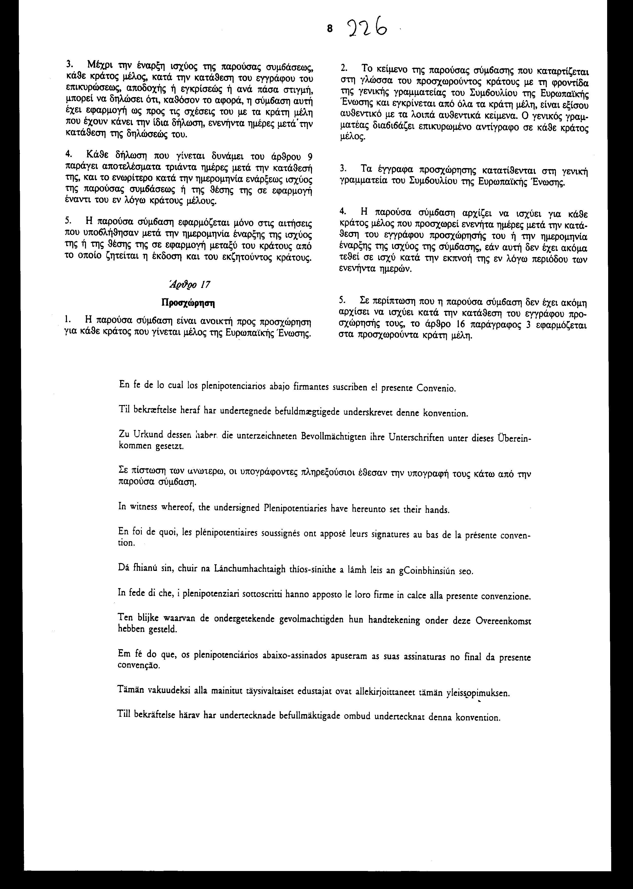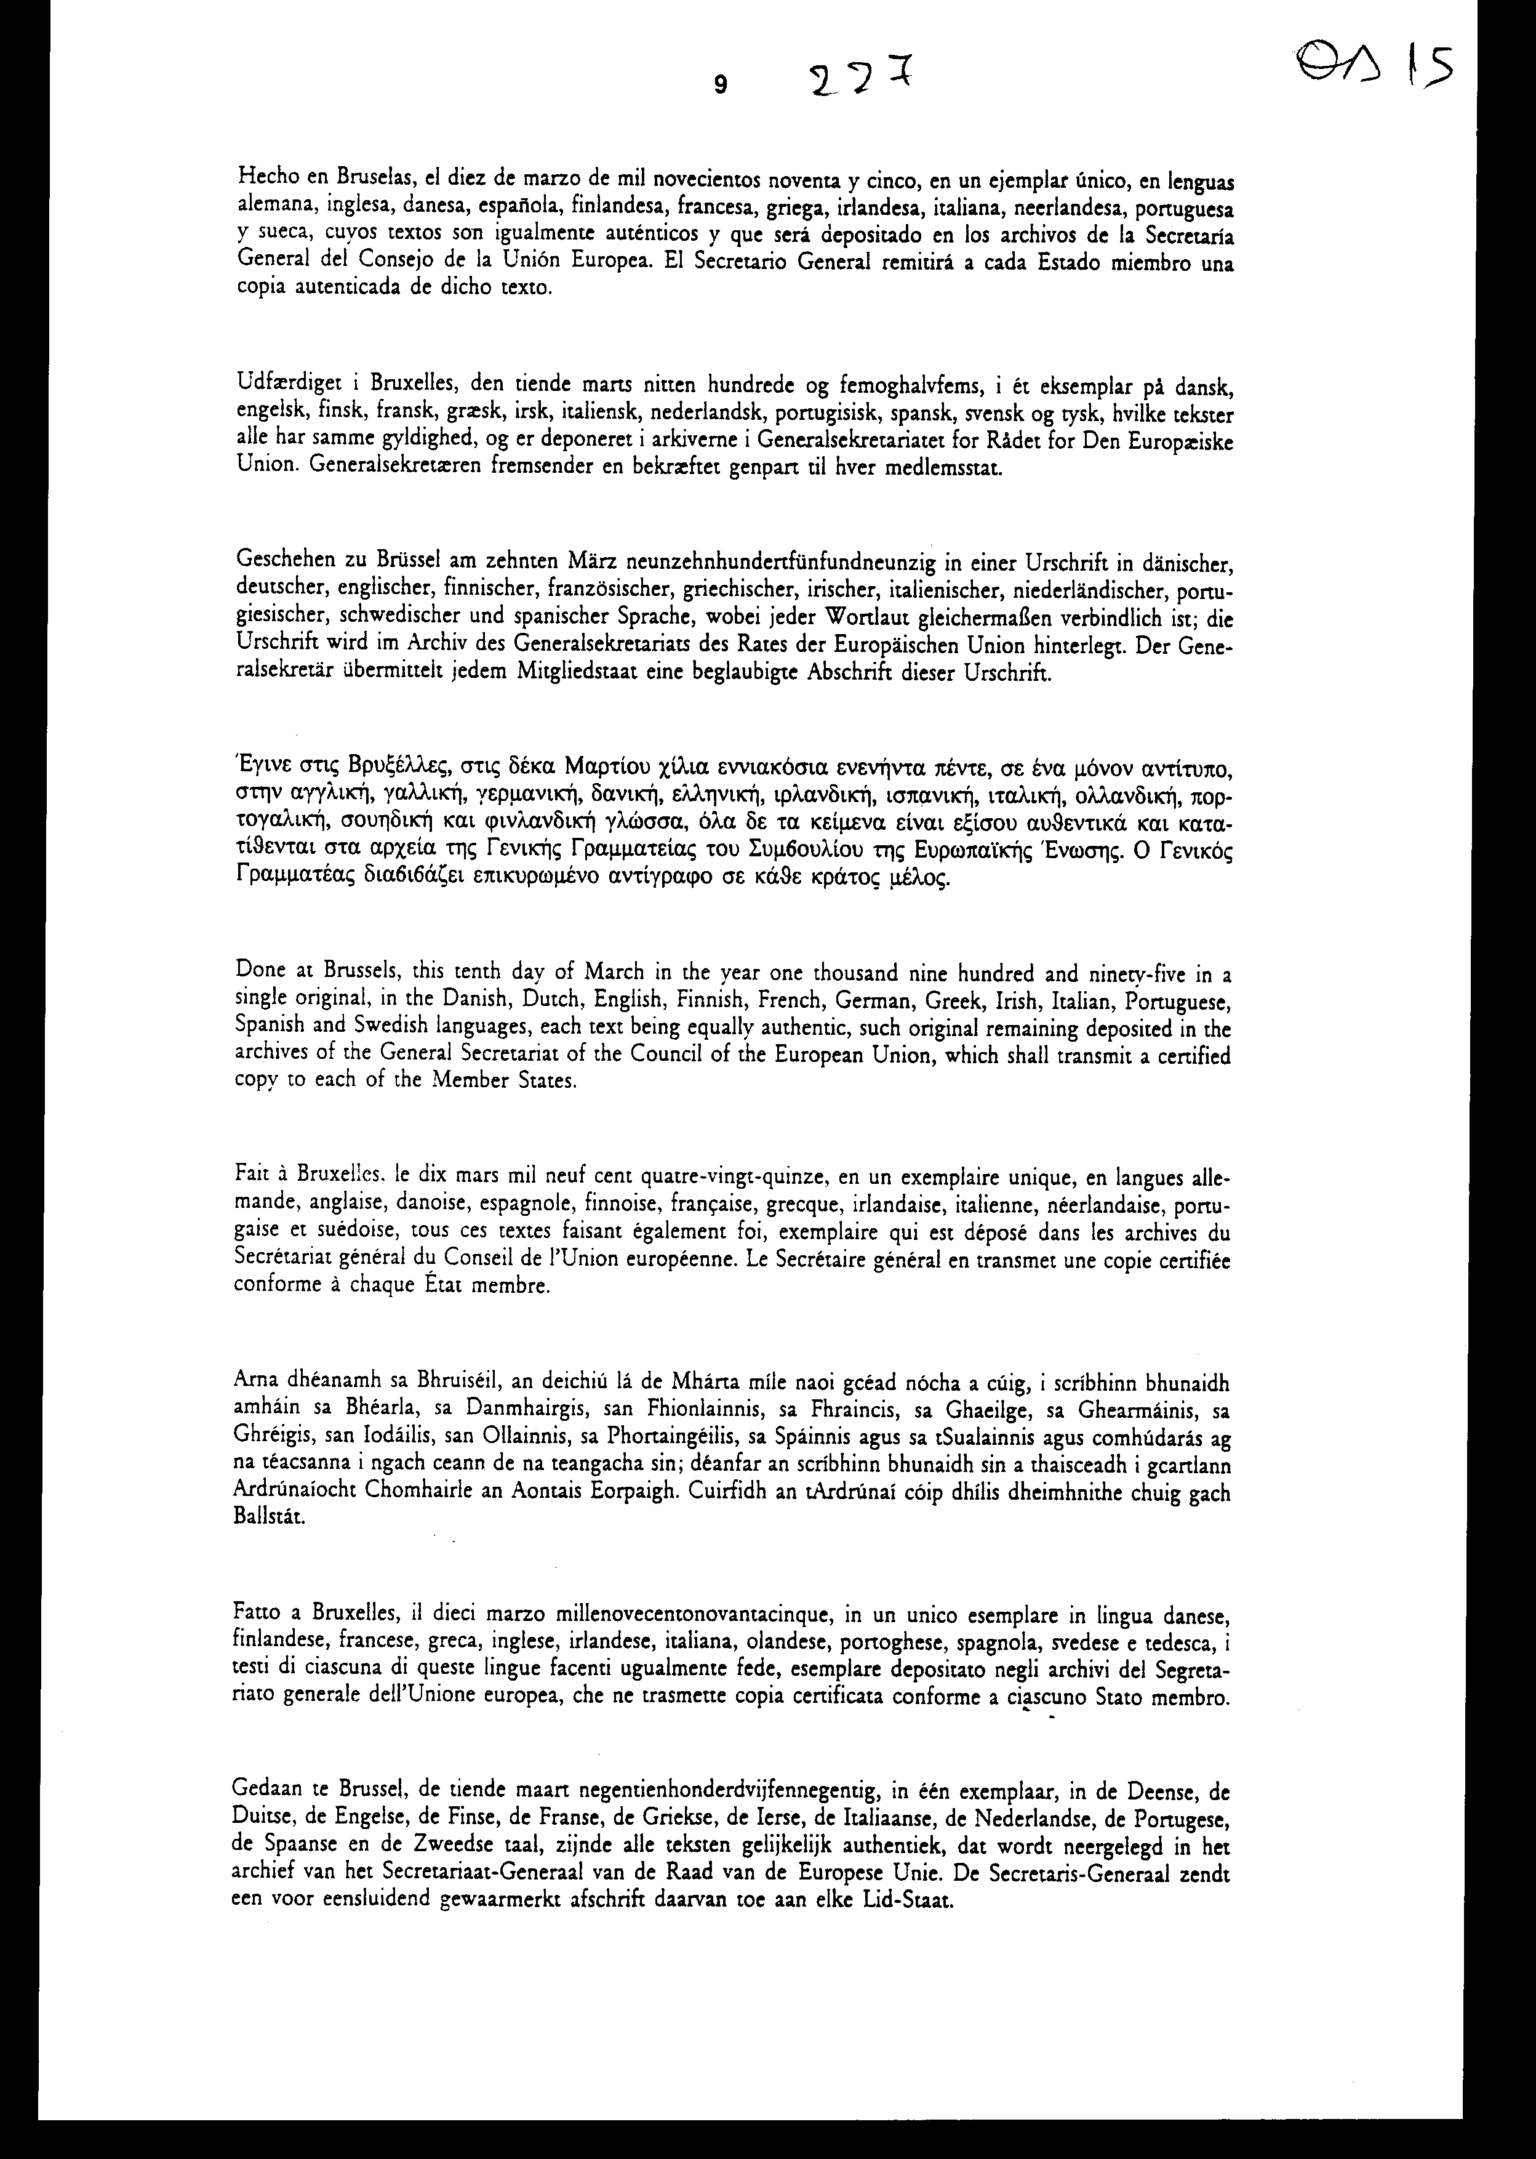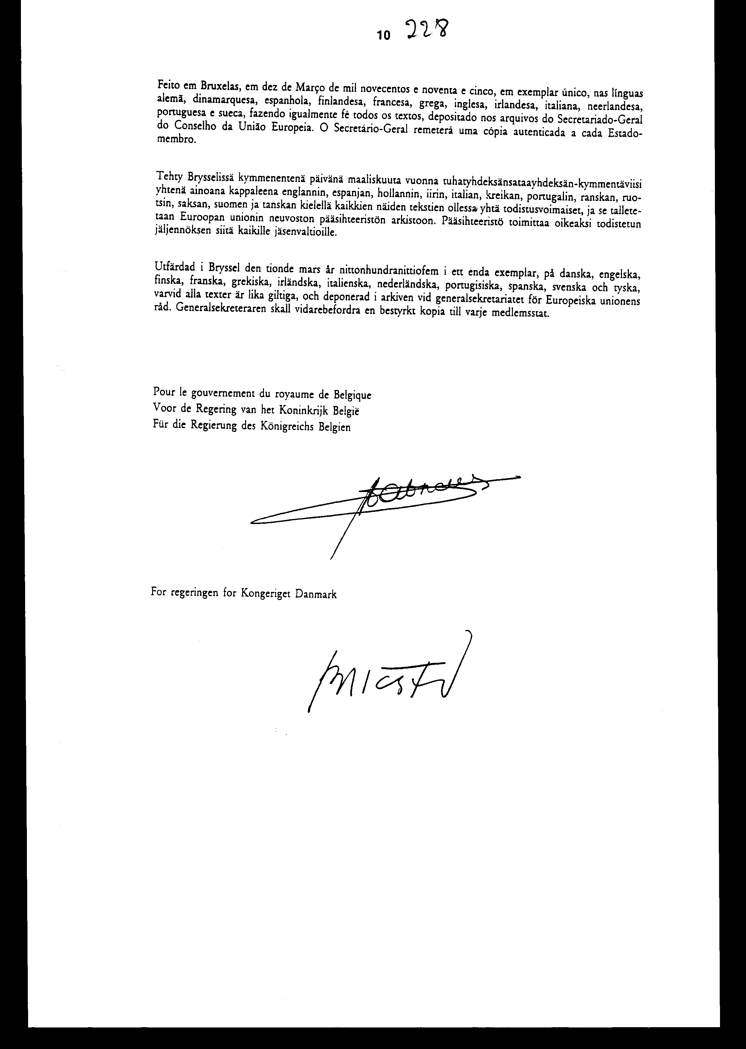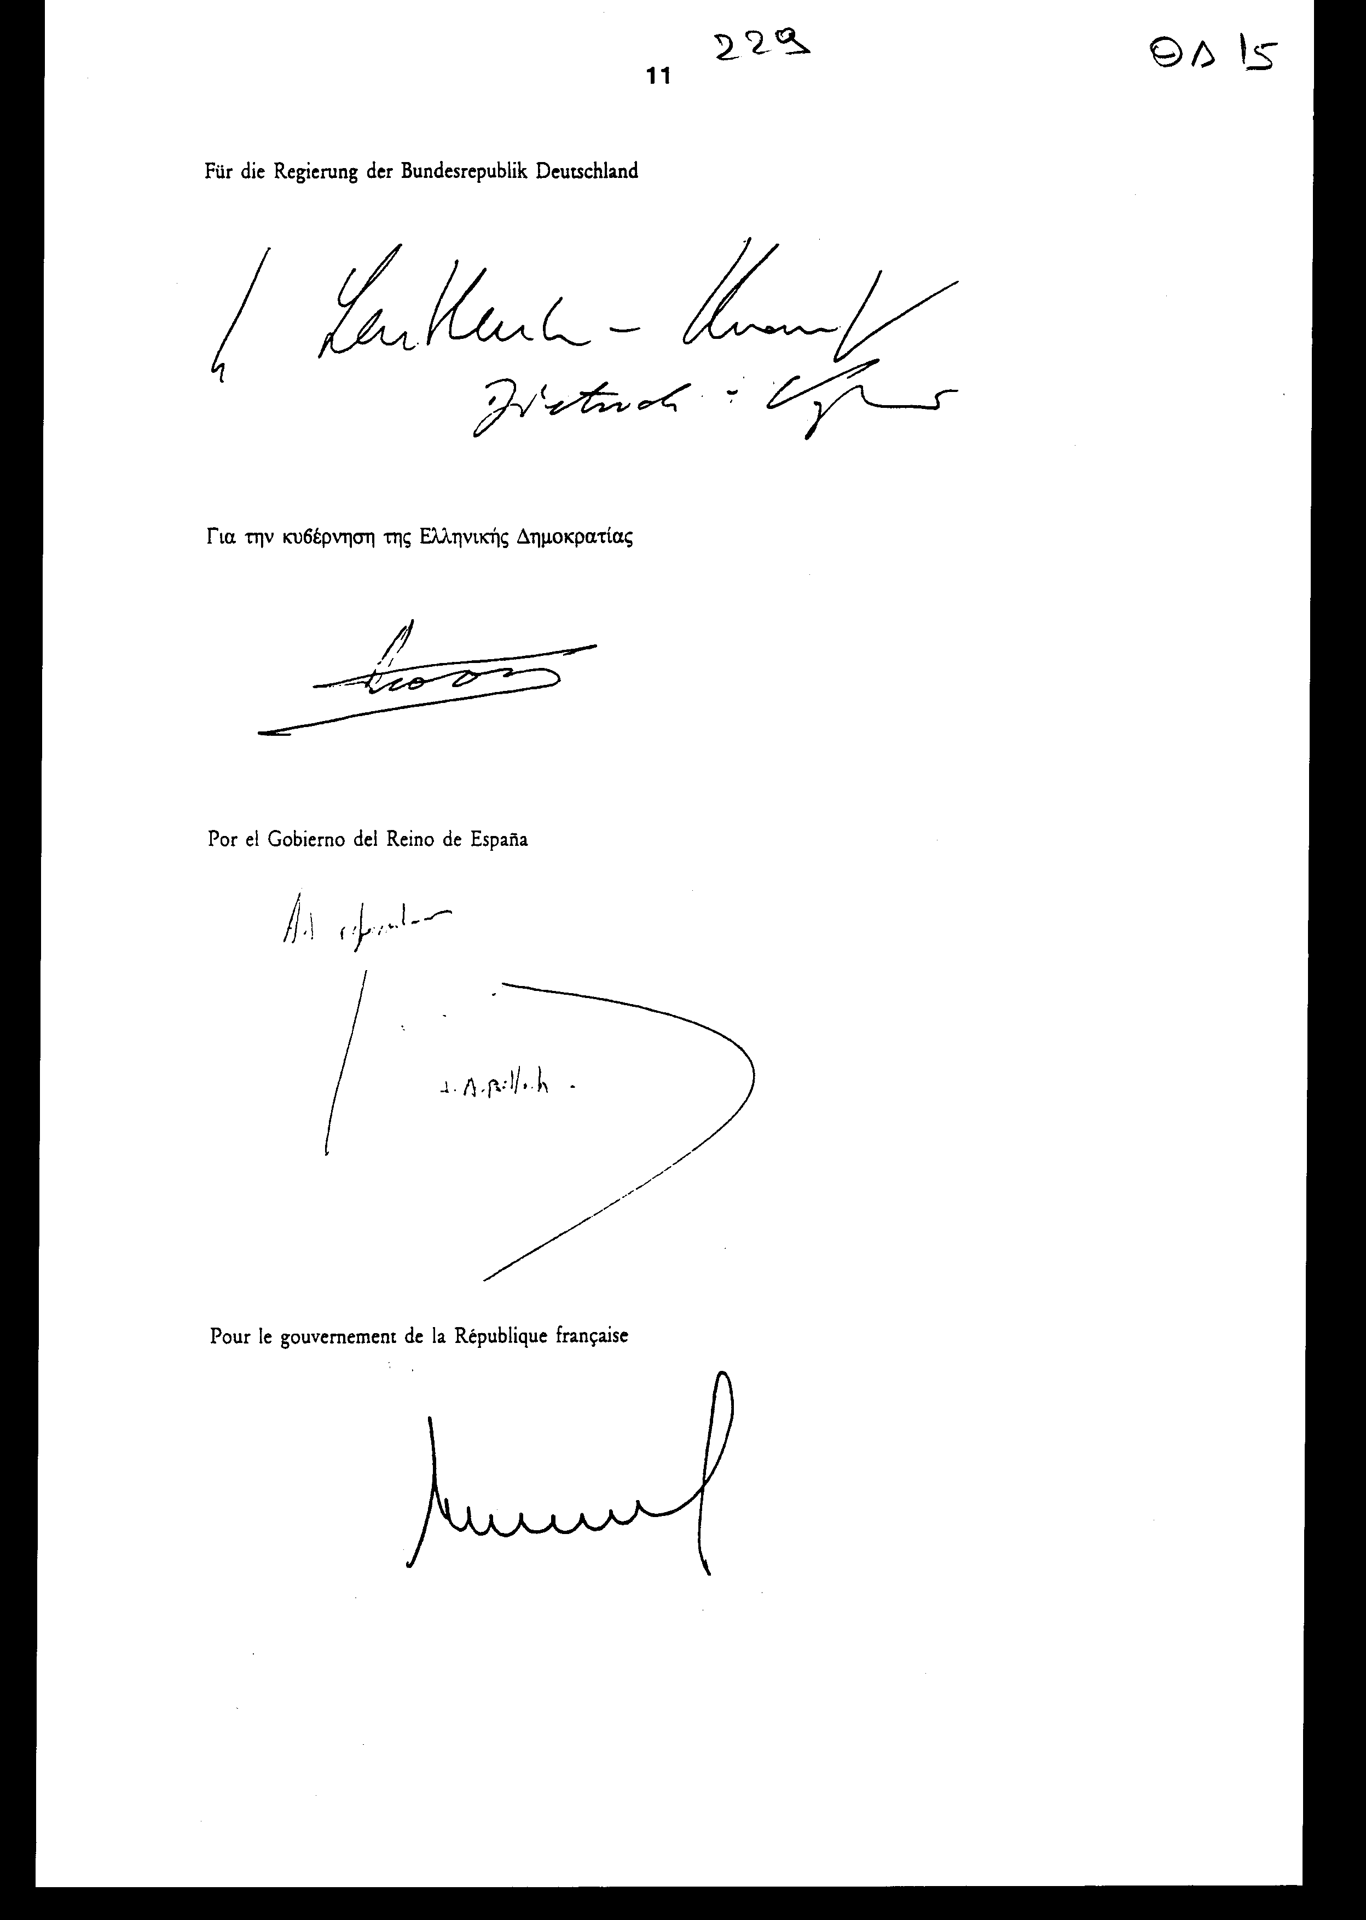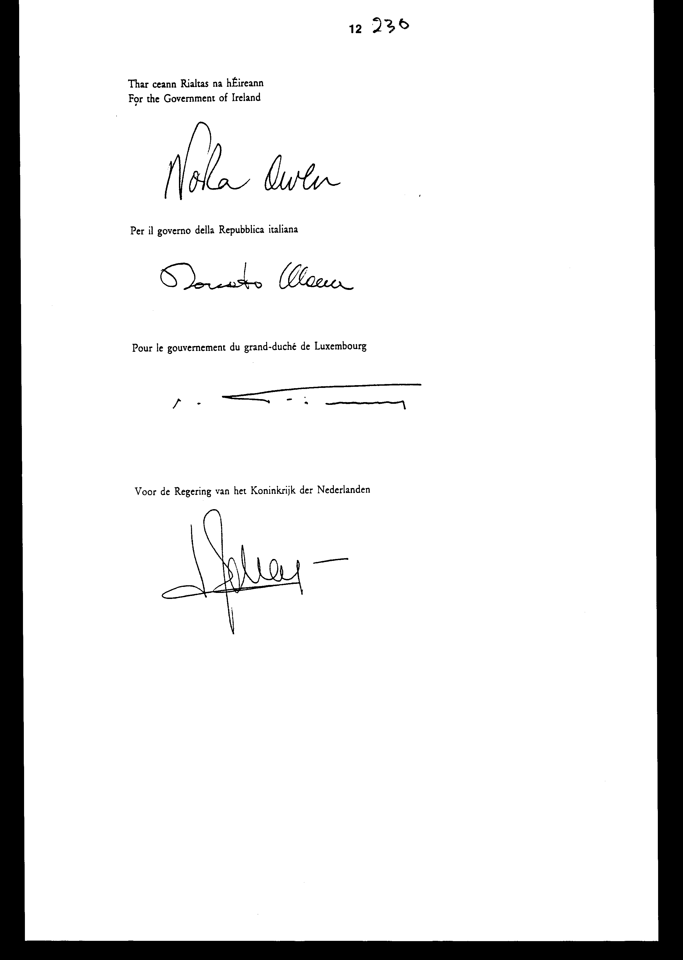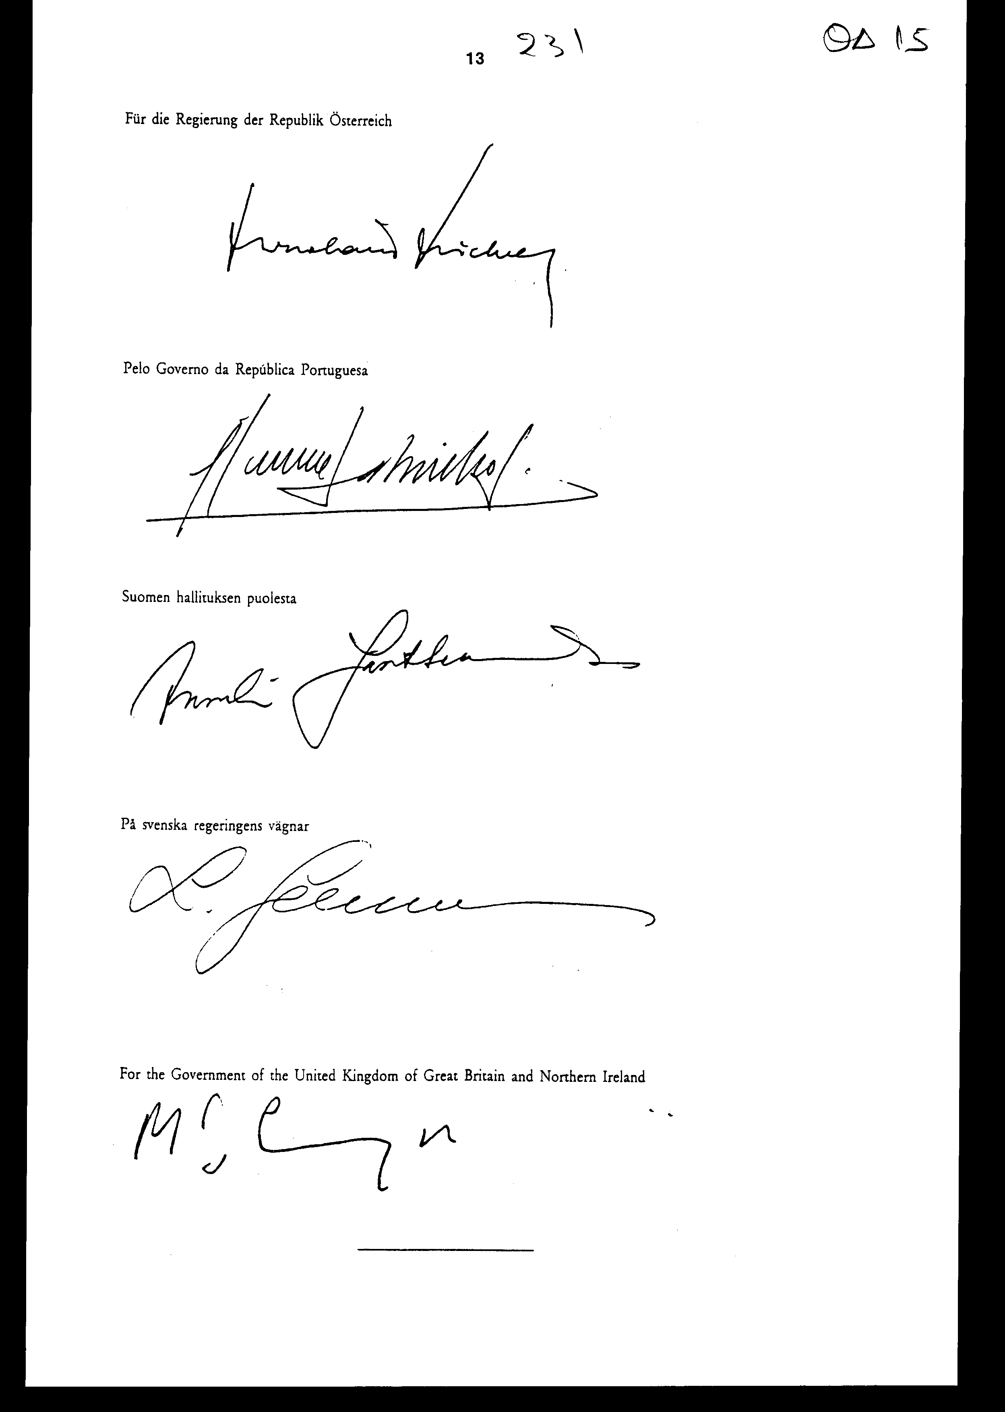
Άρθρο δεύτερο
1.Η αίτηση για την έκδοση προσώπου σε Κράτος - Μέλος της Ευρωπαϊκής Ένωσης που έχει κυρώσει και εφαρμόζει τη Σύμβαση για την απλουστευμένη διαδικασία έκδοσης υποβάλλεται στον Υπουργό Δικαιοσύνης, ο οποίος τη διαβιβάζει στον εισαγγελέα εφετών του τόπου διαμονής του εκζητουμένου. Ο εισαγγελέας εφετών αφού διατάξει τη σύλληψη του εκζητουμένου κατά το άρθρο 16 της Ευρωπαϊκής Σύμβασης Έκδοσης και την άμεση προσαγωγή ενώπιόν του, τον πληροφορεί για την αίτηση που τον αφορά και για τη δυνατότητα που του παρέχεται να συγκατατεθεί στην παράδοση του στο εκζητούν κράτος με την απλουστευμένη διαδικασία. Ακολούθως ο εκζητούμενος προσάγεται αμέσως στον πρόεδρο εφετών ο οποίος θέτει υπόψη του τα στοιχεία του φακέλου, τον ενημερώνει για τη δυνατότητα του μέσα σε προθεσμία τριών (3) ημερών να συγκατατεθεί στην παράδοση του και να παραιτηθεί από το ευεργέτημα του κανόνα της ειδικότητας του άρθρου 14 της Ευρωπαϊκής Σύμβασης Έκδοσης. Επίσης του επισημαίνει το αμετάκλητο των δηλώσεων αυτών και τις συνέπειες τους, ιδίως δε τη δυνατότητα επανέκδοσης του σε άλλο Κράτος - Μέλος της Ευρωπαϊκής Ένωσης για οποιοδήποτε αδίκημα στην περίπτωση παραίτησης του από το παραπάνω ευεργέτημα.
2.Η συγκατάθεση του εκζητουμένου και η παραίτηση του από το ευεργέτημα του κανόνα της ειδικότητας του άρθρου 14 της Ευρωπαϊκής Σύμβασης Έκδοσης γίνεται με δήλωση του ενώπιον του κατά την παρ.1 προέδρου εφετών εντός τριών (3) ημερών από την προσαγωγή του σε αυτόν. Για τα ανωτέρω συντάσσεται πρακτικό που υπογράφεται από τον πρόεδρο, το γραμματέα, τον εκζητούμενο, καθώς και από τον διερμηνέα και το συνήγορο, εάν παρίσταται. Πρακτικό συντάσσεται και στην περίπτωση που ο εκζητούμενος αρνηθεί να συγκατατεθεί και να παραιτηθεί από το πιο πάνω ευεργέτημα. Στο ίδιο πρακτικό γίνεται μνεία ότι ο πρόεδρος εφετών ενημέρωσε τον εκζητούμενο για όλα όσα αναφέρονται στα εδάφια γ' και δ', της παρ.1.
3.Έως ότου παρέλθει η προθεσμία των τριών (3) ημερών για τη λήψη ή μη της συγκατάθεσης του εκζητουμένου, αυτός κρατείται κατά τα οριζόμενα στο άρθρο 16 της Ευρωπαϊκής Σύμβασης Έκδοσης.
4.Μετά τη λήξη της τριήμερης προθεσμίας ο πρόεδρος εφετών διαβιβάζει το πρακτικό με το φάκελο της υποθέσεως στον Υπουργό Δικαιοσύνης μέσω του εισαγγελέα εφετών. Ο εισαγγελέας εφετών γνωστοποιεί αμέσως τη συγκατάθεση ή μη του προσώπου στο εκζητούν Κράτος - Μέλος.
5.Εάν ο εκζητούμενος έχει συγκατατεθεί, ο Υπουργός Δικαιοσύνης αποφασίζει για την έκδοση ή μη αυτού και γνωστοποιεί αμέσως τούτο στο εκζητούν Κράτος - Μέλος.
6.Ο εκζητούμενος αφήνεται ελεύθερος αν αυτός δεν συγκατατεθεί και το εκζητούν Κράτος - Μέλος δεν υποβάλει αίτηση έκδοσης ή δεν εκδηλώσει τέτοια πρόθεση, σύμφωνα με την Ευρωπαϊκή Σύμβαση Έκδοσης, εντός τριών (3) ημερών από τη γνωστοποίηση της αρνητικής απάντησης του εκζητουμένου.
7.Ο Υπουργός Δικαιοσύνης είναι αρμόδιος να αποφασίσει εάν θα κινήσει την απλουστευμένη διαδικασία σύμφωνα με τις διατάξεις των παραγράφων 1 περίπτωση δεύτερη και 2 του άρθρου 12 της Σύμβασης.
8.Για τη λειτουργία της Σύμβασης που κυρώνεται η επικοινωνία μεταξύ των αρμόδιων ελληνικών αρχών και των αντίστοιχων αρχών των Κρατών - Μελών της Ευρωπαϊκής Ένωσης γίνεται μέσω του Υπουργείου Δικαιοσύνης, με εξαίρεση τη γνωστοποίηση της συγκατάθεσης ή μη του προσώπου στο εκζητούν Κράτος -Μέλος από τον εισαγγελέα εφετών κατά την παράγραφο 4 του άρθρου αυτού.

Άρθρο τρίτο
Κατά την κατάθεση του εγγράφου επικύρωσης της Σύμβασης πρέπει να γίνουν οι εξής δηλώσεις σύμφωνα με τα άρθρα 9, 12 παρ. 3 και 15 της Σύμβασης:
α) Ο κανόνας της ειδικότητας του άρθρου 14 της Ευρωπαϊκής Σύμβασης Έκδοσης δεν ισχύει, όταν το πρόσωπο το οποίο συγκατατέθηκε στην έκδοση του παραιτείται με ρητή δήλωση από το ευεργέτημα του κανόνα αυτού.
β) Η Ελληνική Δημοκρατία προτίθεται να εφαρμόσει την παρ. 1 περ. β1 και την παρ. 2 του άρθρου 12 της Σύμβασης χωρίς προϋποθέσεις.
γ) Αρμόδιες αρχές κατά την έννοια των άρθρων 4 έως 8, 10 και 14 της Σύμβασης ορίζονται κατά τα άρθρα 4,5,10 και 14 ο Υπουργός Δικαιοσύνης, κατά τα άρθρα 6 και 8 ο εισαγγελέας εφετών του τόπου διαμονής του εκζητουμένου και κατά το άρθρο 7, ο πρόεδρος εφετών του τόπου διαμονής του εκζητουμένου.

Άρθρο τέταρτο
Η ισχύς του παρόντος νόμου αρχίζει από τη δημοσίευση του στην Εφημερίδα της Κυβερνήσεως και της Σύμβασης που κυρώνεται από την πλήρωση των προϋποθέσεων του άρθρου 16 της Σύμβασης αυτής.
Αθήνα, 8 Ιουλίου 1999
ΟΙ ΥΠΟΥΡΓΟΙ
ΕΞΩΤΕΡΙΚΩΝ ΔΙΚΑΙΟΣΥΝΗΣ
Γ. Παπανδρέου Ε. Γιαννόπουλος

Αριθμ. 35/2/1999
ΕΚΘΕΣΗ
Γενικού Λογιστηρίου του Κράτους
(άρθρο 75 παρ. 1 του Συντάγματος)
στο σχέδιο νόμου του Υπουργείου Δικαιοσύνης "Για την εφαρμογή της Σύμβασης για την απλουστευμένη διαδικασία έκδοσης μεταξύ των Κρατών - Μελών της Ευρωπαϊκής Ένωσης"
Με το υπόψη νομοσχέδιο προτείνεται η κύρωση της Σύμβασης για την απλουστευμένη διαδικασία έκδοσης μεταξύ των Κρατών - Μελών της Ευρωπαϊκής Ένωσης, που υπεγράφη στις Βρυξέλλες στις 10.3.1995.
Ειδικότερα:
Α. Με το άρθρο πρώτο κυρώνεται και έχει την ισχύ, που ορίζει το άρθρο 28 παρ. 1 του Συντάγματος, η ανωτέρω Σύμβαση με τις διατάξεις της οποίας προβλέπονται μεταξύ άλλων και τα εξής:
1. α. Καθορίζεται ως σκοπός της Σύμβασης η συμπλήρωση και η διευκόλυνση της εφαρμογής της Ευρωπαϊκής Σύμβασης Εκδόσεως.
β. Με την υπό κύρωση Σύμβαση, δεν επηρεάζεται η εφαρμογή ευνοϊκότερων διατάξεων των διμερών ή πολυμερών συμφωνιών μεταξύ Κρατών - Μελών (άρθρο 1).
2. α. Τα Κράτη - Μέλη αναλαμβάνουν την υποχρέωση να παραδίδουν μεταξύ τους, με την απλουστευμένη διαδικασία που προβλέπεται με τις διατάξεις της κυρούμενης Σύμβασης, τα καταζητούμενα πρόσωπα με σκοπό την έκδοση, εφόσον τα πρόσωπα αυτά συγκατατίθενται και το κράτος, από το οποίο ζητείται η έκδοση, παρέχει τη σύμφωνη γνώμη του.
β. Καθορίζονται οι όροι παράδοσης προσώπου, για το οποίο υποβάλλεται αίτηση προσωρινής σύλληψης σύμφωνα με το άρθρο 16 της Ευρωπαϊκής Σύμβασης Εκδόσεως (άρθρα 2-3).
3. α. Ορίζονται οι πληροφορίες, τις οποίες γνωστοποιεί το εκζητούν κράτος και θεωρούνται επαρκείς για την ενημέρωση του συλλαμβανόμενου προσώπου.
β. Η αρμόδια αρχή του Κράτους - Μέλους, από το οποίο ζητείται η έκδοση, παρέχει τη σύμφωνη γνώμη της σύμφωνα με τις εθνικές διαδικασίες και πληροφορεί το πρόσωπο, που καταζητείται για να εκδοθεί, για την αίτηση που το αφορά, καθώς και για τη δυνατότητα που του παρέχεται, όπως ρητά και αμετάκλητα: ί) συγκατατεθεί για την παράδοση του στο εκζητούν κράτος με την απλουστευμένη διαδικασία και ii) παραιτηθεί ενδεχομένως από το ευεργέτημα του κανόνα της ειδικότητας μετά την ως άνω συγκατάθεση.
γ. Προβλέπονται οι διαδικασίες για i) τη λήψη της κατά τα ανωτέρω συγκατάθεσης και ενδεχόμενης παραίτησης από το ευεργέτημα του κανόνα της ειδικότητας, ενώπιον των αρμόδιων δικαστικών αρχών του κράτους από το οποίο ζητείται η έκδοση, ii) γνωστοποίηση της εν λόγω συγκατάθεσης και της απόφασης, έκδοσης στις αρμόδιες αρχές του εκζητούντος κράτους.
δ. Παρέχεται η δυνατότητα στα Συμβαλλόμενα Κράτη Μέλη να δηλώσουν οποιαδήποτε χρονική στιγμή, ότι δεν θα εφαρμόζουν τους κανόνες που προβλέπονται στο άρθρο 14 της Ευρωπαϊκής Σύμβασης Έκδοσης, στην περίπτωση καταζητούμενου για έκδοση προσώπου που συγκατατίθεται για την έκδοση του με την απλουστευμένη διαδικασία ή μετά την ανωτέρω συγκατάθεση παραιτείται ρητά από το ευεργέτημα του κανόνα της ειδικότητας (άρθρα 4-10).
4.Καθορίζονται οι προθεσμίες, για την παράδοση του προσώπου, οι οποίες όμως δεν εφαρμόζονται, εάν το κράτος από το οποίο ζητείται η έκδοση επιθυμεί να κάνει χρήση του άρθρου 19 της Ευρωπαϊκής Σύμβασης Εκδόσεως (άρθρο 11).
5.Καθορίζονται οι ενέργειες στις οποίες προβαίνει το κράτος από το οποίο ζητείται η έκδοση, στην περίπτωση κατά την οποία το υπό έκδοση πρόσωπο συγκατατίθεται για την εφαρμογή της απλουστευμένης διαδικασίας έκδοσης (άρθρο 12).
6.Προβλέπεται η μη εφαρμογή του άρθρου 15 της Ευρωπαϊκής Σύμβασης Εκδόσεως στην επανέκδοση εκδιδόμενου προσώπου, που δεν απολαμβάνει το ευεργέτημα του κανόνα της ειδικότητας σε άλλο Κράτος - Μέλος (άρθρο 13).
7.Ρυθμίζονται θέματα διαμεταγωγής (άρθρο 21 της Ευρωπαϊκής Σύμβασης Εκδόσεως) προσώπου, που εκδίδεται με την απλουστευμένη διαδικασία (άρθρο 14).
8.Κάθε Κράτος Μέλος με δήλωση του, που υποβάλλεται με την κατάθεση του εγγράφου επικύρωσης, αποδοχής, έγκρισης ή προσχώρησης, καθορίζει τις αρμόδιες αρχές που αναφέρονται στην κυρούμενη Σύμβαση (άρθρο 15).
9.Ρυθμίζονται θέματα που αναφέρονται στη διαδικασία επικύρωσης, αποδοχής ή έγκρισης της Σύμβασης, καθώς και στη διαδικασία προσχώρησης σε αυτή, που είναι δυνατή για κάθε κράτος που γίνεται μέλος της Ευρωπαϊκής Ένωσης (άρθρα 16-17).
Β. Με το άρθρο δεύτερο καθορίζεται η διαδικασία για την εφαρμογή από τη χώρα μας των διατάξεων της κυρούμενης Σύμβασης και προβλέπονται οι σχετικές ενέργειες των αρμόδιων Ελληνικών Αρχών.
Γ. Στο άρθρο τρίτο διατυπώνονται οι δηλώσεις της Ελλάδας κατά την κατάθεση του εγγράφου επικύρωσης της Σύμβασης, σύμφωνα με τις οποίες:
α. Ο κανόνας της ειδικότητας δεν θα ισχύει, όταν το πρόσωπο το οποίο συγκατατέθηκε στην έκδοση του παραιτείται με ρητή δήλωση από το ευεργέτημα του κανόνα αυτού.
β. Η Ελλάδα προτίθεται να εφαρμόσει τα προβλεπόμενα από το άρθρο 12 της κυρούμενης Σύμβασης, χωρίς προϋποθέσεις.
Τέλος, ορίζονται ως αρμόδιες αρχές για την εφαρμογή της Σύμβασης, ο Υπουργός Δικαιοσύνης, ο Εισαγγελέας και ο Πρόεδρος Εφετών του τόπου διαμονής του εκζητουμένου.
Δ. Στο άρθρο τέταρτο του νομοσχεδίου, σε συνδυασμό με το άρθρο 16 της Σύμβασης ορίζεται ο χρόνος έναρξης ισχύος του υπό ψήφιση νόμου και της κυρούμενης Σύμβασης.
Από τις προτεινόμενες διατάξεις αναμένεται ότι θα επέλθει εξοικονόμηση δαπανών του Κρατικού Προϋπολογισμού ακαθόριστη, λόγω της μείωσης του χρόνου προσωρινής κράτησης προσώπων, που τελούν υπό έκδοση και τη συνεπεία τούτου μείωση των σχετικών δαπανών.
Αθήνα, 29 Ιανουαρίου 1999
Ο Γενικός Διευθυντής
Διονύσιος Ρίζος

